

**О внесении изменения в постановление акимата Акмолинской области от 23 ноября 2015 года № А-11/533 "Об утверждении регламентов государственных услуг"**

***Утративший силу***

Постановление акимата Акмолинской области от 17 мая 2018 года № А-5/221. Зарегистрировано Департаментом юстиции Акмолинской области 12 июня 2018 года № 6661. Утратило силу постановлением акимата Акмолинской области от 3 февраля 2020 года № А-2/41

      Сноска. Утратило силу постановлением акимата Акмолинской области от 03.02.2020 № А-2/41 (вводится в действие со дня официального опубликования).

      В соответствии с Законами Республики Казахстан от 23 января 2001 года "О местном государственном управлении и самоуправлении в Республике Казахстан", от 15 апреля 2013 года "О государственных услугах", акимат Акмолинской области ПОСТАНОВЛЯЕТ:

      1. Внести в постановление акимата Акмолинской области "Об утверждении регламентов государственных услуг" от 23 ноября 2015 года № А-11/533 (зарегистрировано в Реестре государственной регистрации нормативных правовых актов № 5165, опубликовано 21 января 2016 года в информационно-правовой системе "Әділет") следующее изменение:

      регламент государственной услуги "Назначение государственной адресной социальной помощи", утвержденный указанным постановлением, изложить в новой редакции, согласно приложению к настоящему постановлению.

      2. Контроль за исполнением настоящего постановления возложить на заместителя акима Акмолинской области Бектенова О.А.

      3. Настоящее постановление вступает в силу со дня государственной регистрации в Департаменте юстиции Акмолинской области и вводится в действие со дня официального опубликования.

|  |  |
| --- | --- |
| *Аким области* | *М.Мурзалин* |

|  |  |
| --- | --- |
|  | Приложение к постановлению акимата Акмолинской области  от 17 мая 2018 года № А-5/221 |
|  | Утвержден постановлением акимата Акмолинской области от 23 ноября 2015 года № А-11/533 |

**Регламент государственной услуги "Назначение государственной адресной социальной помощи"**

**1. Общие положения**

      1. Государственная услуга "Назначение государственной адресной социальной помощи" (далее - государственная услуга) оказывается центрами занятости населения районов, городов Кокшетау и Степногорск (далее – центр занятости).

      Прием заявления и выдача результата оказания государственной услуги осуществляются через:

      1) центр занятости;

      2) акима поселка, села, сельского округа (далее – аким сельского округа) – в случае отсутствия Центра по месту жительства.

      2. Форма оказания государственной услуги: бумажная.

      3. Результат оказания государственной услуги: уведомление о назначении (отказе в назначении) государственной адресной социальной помощи по форме, утвержденной приказом Министра здравоохранения и социального развития Республики Казахстан от 5 мая 2015 года № 320 "Об утверждении Правил назначения и выплаты государственной адресной социальной помощи" (зарегистрирован в Реестре государственной регистрации нормативных правовых актов № 11426).

      Форма предоставления результата оказания государственной услуги: бумажная.

**2. Описание порядка действий структурных подразделений (работников) услугодателя в процессе оказания государственной услуги**

      4. Основанием для начала процедуры (действия) по оказанию государственной услуги являются документы представленные услугополучателем, согласно пункту 9 стандарта государственной услуги "Назначение государственной адресной социальной помощи", утвержденного приказом Министра здравоохранения и социального развития Республики Казахстан от 28 апреля 2015 года № 279 (зарегистрирован в Реестре государственной регистрации нормативных правовых актов № 11342).

      5. Содержание каждой процедуры (действия), входящей в состав процесса оказания государственной услуги, длительность его выполнения:

      При обращении услугополучателя (либо его представителя по нотариально засвидетельствованной доверенности) в центр занятости:

      1) сотрудник осуществляет прием и регистрацию документов – 30 минут;

      2) руководитель рассматривает документы и определяет ответственного исполнителя – 1 час;

      3) ответственный исполнитель рассматривает документы и передает документы в участковую комиссию для проведения обследования материального положения услугополучателя – 1 рабочий день;

      4) участковая комиссия проводит обследование услугополучателя, по результатам которого подготавливает заключение о нуждаемости услугополучателя в социальной помощи и передает его в центр занятости – 2 рабочих дня;

      5) ответственный исполнитель на основании предоставленных документов услугополучателя и заключения участковой комиссии определяет вид оказываемой адресной социальной помощи (безусловной или обусловленной денежной помощи) и направляет представленные документы заявителя, на рассмотрение районной (городской) комиссии (далее – районная комиссия) или региональной комиссии по вопросам занятости населения (далее – региональная комиссия) для согласования – 1 рабочий день;

      6) районная или региональная комиссия осуществляет проверку полноты и достоверности представленных заявителем документов, в случае обнаружения неполноты и недостоверности представленных документов, сведений и ошибок возвращает документы на доработку в центр занятости либо принимает решения о назначении адресной социальной помощи или отказе в ее назначении и направляет решение в центр занятости – 1 рабочий день;

      7) сотрудник выдает услугополучателю (либо его представителю по нотариально засвидетельствованной доверенности) результат государственной услуги – 30 минут.

      При обращении услугополучателя (либо его представителя по нотариально засвидетельствованной доверенности) к акиму сельского округа:

      1) аким сельского округа осуществляет прием и регистрацию документов – 30 минут;

      2) аким сельского округа рассматривает документы и передает документы в участковую комиссию для проведения обследования материального положения услугополучателя – 1 рабочий день;

      3) участковая комиссия проводит обследование услугополучателя, по результатам которого подготавливает заключение о нуждаемости услугополучателя в социальной помощи и передает его акиму сельского округа – 2 рабочих дня;

      4) аким сельского округа направляет документы услугополучателя с приложением заключения участковой комиссии в центр занятости - 8 рабочих дней;

      5) сотрудник осуществляет прием и регистрацию документов – 30 минут;

      6) руководитель рассматривает документы и определяет ответственного исполнителя - 1 час;

      7) ответственный исполнитель на основании предоставленных документов и заключения участковой комиссии определяет вид оказываемой адресной социальной помощи (безусловной или обусловленной денежной помощи) и направляет представленные документы заявителя, на рассмотрение районной или региональной комиссии для согласования – 1 рабочий день;

      8) районная или региональная комиссия по вопросам занятости населения уполномоченного органа осуществляет проверку полноты и достоверности представленных заявителем документов, в случае обнаружения неполноты и недостоверности представленных документов, сведений и ошибок возвращает документы на доработку в центр занятости либо принимает решения о назначении адресной социальной помощи или отказе в ее назначении и направляет решение в центр занятости - 1 рабочий день;

      9) сотрудник направляет акиму сельского округа результат государственной услуги – 8 рабочих дней;

      10) аким сельского округа выдает услугополучателю (либо его представителю по нотариально засвидетельствованной доверенности) результат государственной услуги – 30 минут.

      6. Результаты процедуры (действия) по оказанию государственной услуги, которые служат основанием для начала выполнения следующих процедур (действий):

      При обращении услугополучателя (либо его представителя по нотариально засвидетельствованной доверенности) в центр занятости:

      1) прием и регистрация документов;

      2) определение ответственного исполнителя;

      3) направление документов в участковую комиссию;

      4) заключение участковой комиссией;

      5) направление документов в районную или региональную комиссию;

      6) решения о назначении адресной социальной помощи или отказе в ее назначении;

      7) выдача результата государственной услуги.

      При обращении услугополучателя (либо его представителя по нотариально засвидетельствованной доверенности) к акиму сельского округа:

      1) прием и регистрация документов;

      2) направление документов в участковую комиссию;

      3) заключение участковой комиссией;

      4) направление документов в центр занятости;

      5) прием и регистрация документов;

      6) определение ответственного исполнителя;

      7) направление документов в районную или региональную комиссию;

      8) решения о назначении адресной социальной помощи или отказе в ее назначении;

      9) направление результата государственной услуги;

      10) выдача результата государственной услуги.

**3. Описание порядка взаимодействия структурных подразделений (работников) услугодателя в процессе оказания государственной услуги**

      7. Перечень структурных подразделений (работников) услугодателя, которые участвуют в процессе оказания государственной услуги:

      1) сотрудник;

      2) руководитель;

      3) ответственный исполнитель;

      4) участковая комиссия;

      5) районная или региональная комиссия;

      6) аким сельского округа.

      8. Описание последовательности процедур (действий) между структурными подразделениями (работниками) с указанием длительности каждой процедуры (действия):

      При обращении услугополучателя (либо его представителя по нотариально засвидетельствованной доверенности) в центр занятости:

      1) сотрудник осуществляет прием и регистрацию документов – 30 минут;

      2) руководитель рассматривает документы и определяет ответственного исполнителя – 1 час;

      3) ответственный исполнитель рассматривает документы и передает документы в участковую комиссию для проведения обследования материального положения услугополучателя – 1 рабочий день;

      4) участковая комиссия проводит обследование услугополучателя, по результатам которого подготавливает заключение о нуждаемости услугополучателя в социальной помощи и передает его в центр занятости – 2 рабочих дня;

      5) ответственный исполнитель на основании предоставленных документов услугополучателя и заключения участковой комиссии определяет вид оказываемой адресной социальной помощи (безусловной или обусловленной денежной помощи) и направляет представленные документы заявителя, на рассмотрение районной или региональной комиссии для согласования – 1 рабочий день;

      6) районная или региональная комиссия осуществляет проверку полноты и достоверности представленных заявителем документов, в случае обнаружения неполноты и недостоверности представленных документов, сведений и ошибок возвращает документы на доработку в центр занятости либо принимает решения о назначении адресной социальной помощи или отказе в ее назначении и направляет решение в центр занятости – 1 рабочий день;

      7) сотрудник выдает услугополучателю (либо его представителю по нотариально засвидетельствованной доверенности) результат государственной услуги – 30 минут.

      При обращении услугополучателя (либо его представителя по нотариально засвидетельствованной доверенности) к акиму сельского округа:

      1) аким сельского округа осуществляет прием и регистрацию документов – 30 минут;

      2) аким сельского округа рассматривает документы и передает документы в участковую комиссию для проведения обследования материального положения услугополучателя – 1 рабочий день;

      3) участковая комиссия проводит обследование услугополучателя, по результатам которого подготавливает заключение о нуждаемости услугополучателя в социальной помощи и передает его акиму сельского округа – 2 рабочих дня;

      4) аким сельского округа направляет документы услугополучателя с приложением заключения участковой комиссии в центр занятости - 8 рабочих дней;

      5) сотрудник осуществляет прием и регистрацию документов – 30 минут;

      6) руководитель рассматривает документы и определяет ответственного исполнителя - 1 час;

      7) ответственный исполнитель на основании предоставленных документов и заключения участковой комиссии определяет вид оказываемой адресной социальной помощи (безусловной или обусловленной денежной помощи) и направляет представленные документы заявителя, на рассмотрение районной или региональной комиссии для согласования – 1 рабочий день;

      8) районная или региональная комиссия по вопросам занятости населения уполномоченного органа осуществляет проверку полноты и достоверности представленных заявителем документов, в случае обнаружения неполноты и недостоверности представленных документов, сведений и ошибок возвращает документы на доработку в центр занятости либо принимает решения о назначении адресной социальной помощи или отказе в ее назначении и направляет решение в центр занятости - 1 рабочий день;

      9) сотрудник направляет акиму сельского округа результат государственной услуги – 8 рабочих дней;

      10) аким сельского округа выдает услугополучателю (либо его представителю по нотариально засвидетельствованной доверенности) результат государственной услуги – 30 минут.

      9. Подробное описание последовательности процедур (действий), взаимодействий структурных подразделений (работников) услугодателя в процессе оказания государственной услуги отражается в справочнике бизнес-процесса оказания государственной услуги согласно приложению к настоящему регламенту.

|  |  |
| --- | --- |
|  | Приложение к регламенту государственой услуги "Назначение государственной адресной социальной помощи" |

**Справочник бизнес-процессов оказания государственной услуги "Назначение государственной адресной социальной помощи"**

      При обращении услугополучателя в центр занятости

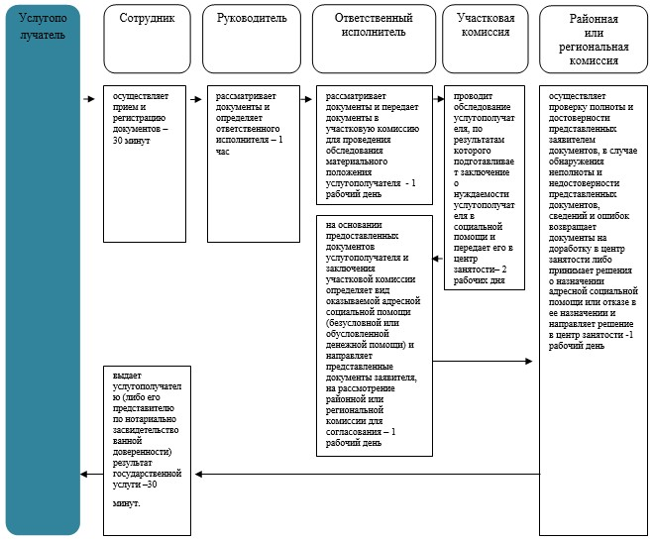

      При обращении услугополучателя к акиму сельского округа

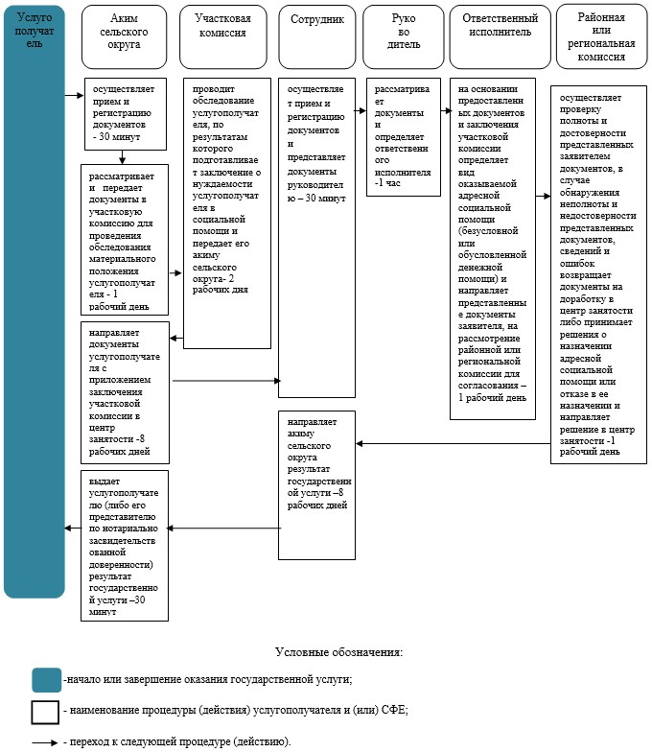

© 2012. РГП на ПХВ «Институт законодательства и правовой информации Республики Казахстан» Министерства юстиции Республики Казахстан